Государственное общеобразовательное бюджетное учреждение
Иркутской области «Иркутский кадетский корпус имени П.А. Скороходова»

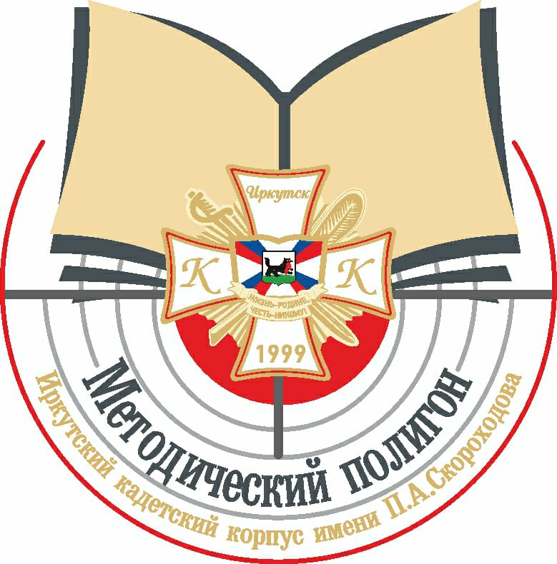
ПРОГРАММА
региональной педагогической конференции
«Кадетское образование как современный тренд воспитания личности гражданина России:
проблемы, опыт, стратегии, эффективные решения»

15 февраля 2023 г.

г. Иркутск
Время | Место проведения | Мероприятие в рамках конференции | Ответственные
8.30 | КПП | Встреча участников конференции | Денисович Владимир Борисович, заместитель директора по безопасности Иркутского кадетского корпуса.
8.30-9.00 | 1 этаж, холл | Регистрация участников конкурса.  Подготовительные мероприятия выступающих по направлениям | Магдеева Любовь Тагировна, соцпедагог  Холост Светлана Анатольевна, учитель  Реутова Надежда Александровна, учитель.  Румянцева Оксана Николаевна;  Русаков Антон Игоревич;  Шатских Владимир, кадет 5 курса.
9.00-9.15 | Строевой плац | Построение, утренний развод, прохождение торжественным маршем | Заболотный Александр Николаевич, заместитель директора по военно-технической подготовке Иркутского кадетского корпуса.
9.15-9.30 | 1 этаж, холл | Подготовительные мероприятия выступающих по направлениям | Румянцева Оксана Николаевна;  Русаков Антон Игоревич;  Шатских Владимир, кадет 5 курса.
9.30  10.00 | 2 этаж, холл | Торжественное открытие конференции | Гордеева Юлия Викторовна, заместитель директора по воспитательной работе Иркутского кадетского корпуса;  Шатонова Лариса Владимировна, педагог-организатор Иркутского кадетского корпуса.
10.00-12.30 | Работа по направлениям:
 | 1 этаж,  каб.9 | Направление 2. Профильная подготовка и профессиональные пробы в реализации кадетского компонента  Направление 5. Уклад жизни кадетского корпуса/ образовательной организации как качественная характеристика образовательной среды и условие формирования социальной компетентности кадет | Модератор:  Заболотный Александр Николаевич, заместитель директора по военной подготовке Иркутского кадетского корпуса;  Технический специалист:  Румянцева Оксана Николаевна, учитель.
 | 2 этаж, каб.18 | Направление 1.  Гражданско-патриотическое воспитание как ведущее направление образовательной деятельности кадет | Модератор:  Федотова Людмила Борисовна, педагог-библиотекарь;  Технический специалист:  Русаков Антон Игоревич, учитель.
 | 3 этаж, каб.25 | Направление 3.  Освоение и внедрение цифровых средств обучения в условиях кадетского корпуса/класса  Направление 4.  Эффективное занятие: способы и приемы реализации военно-профессиональной составляющей | Модератор:  Красноперова Татьяна Вадимовна, кандидат педагогических наук, методист Иркутского кадетского корпуса;  Технический специалист:  Шатских Владимир, кадет 5 курса.
12.30-13.00 | 1 этаж,  каб. 7 | Кофе-пауза | Дренаева Анна Александровна, учитель;  Сторожук Оксана Ивановна, учитель
13.00-13.30 | 2 этаж,  холл | Работа интерактивных площадок учреждений образования г. Иркутска и Иркутской области. | Сокол Надежда Николаевна, педагог-психолог;  Скворцова Диана Ашотовна, учитель
13.30-14.00 | Плац  2 этаж, холл | Презентация работы Иркутского кадетского корпуса.  Показательные выступления. | Заболотный Александр Николаевич, заместитель директора по военной подготовке Иркутского кадетского корпуса;  Гордеева Юлия Викторовна, заместитель директора по воспитательной работе Иркутского кадетского корпуса
14.00-14.30 | 2 этаж, холл | Закрытие конференции.  Вручение сертификатов участникам конференции.  Открытый микрофон | Чекмарева Юлия Владимировна, заместитель директора по учебной работе Иркутского кадетского корпуса;  Гордеева Юлия Викторовна, заместитель директора по воспитательной работе Иркутского кадетского корпуса;  Шатонова Лариса Владимировна, педагог-организатор Иркутского кадетского корпуса
14.30-15.00 | КПП | Отъезд участников конференции | Денисович Владимир Борисович, заместитель директора по безопасности Иркутского кадетского корпуса

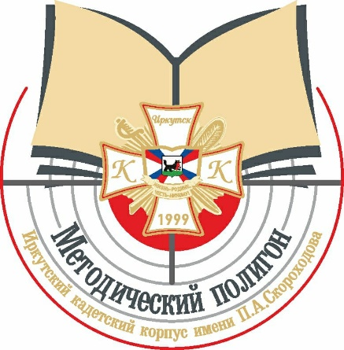
«…Формирование гармоничной личности, воспитание гражданина России – зрелого, ответсвенного человека, в котором сочетаются любовь к большой и малой родине, общенациональная и этническая идентичность, уважение к культуре, традициям людей, которые живут рядом».
В.В. Путин

